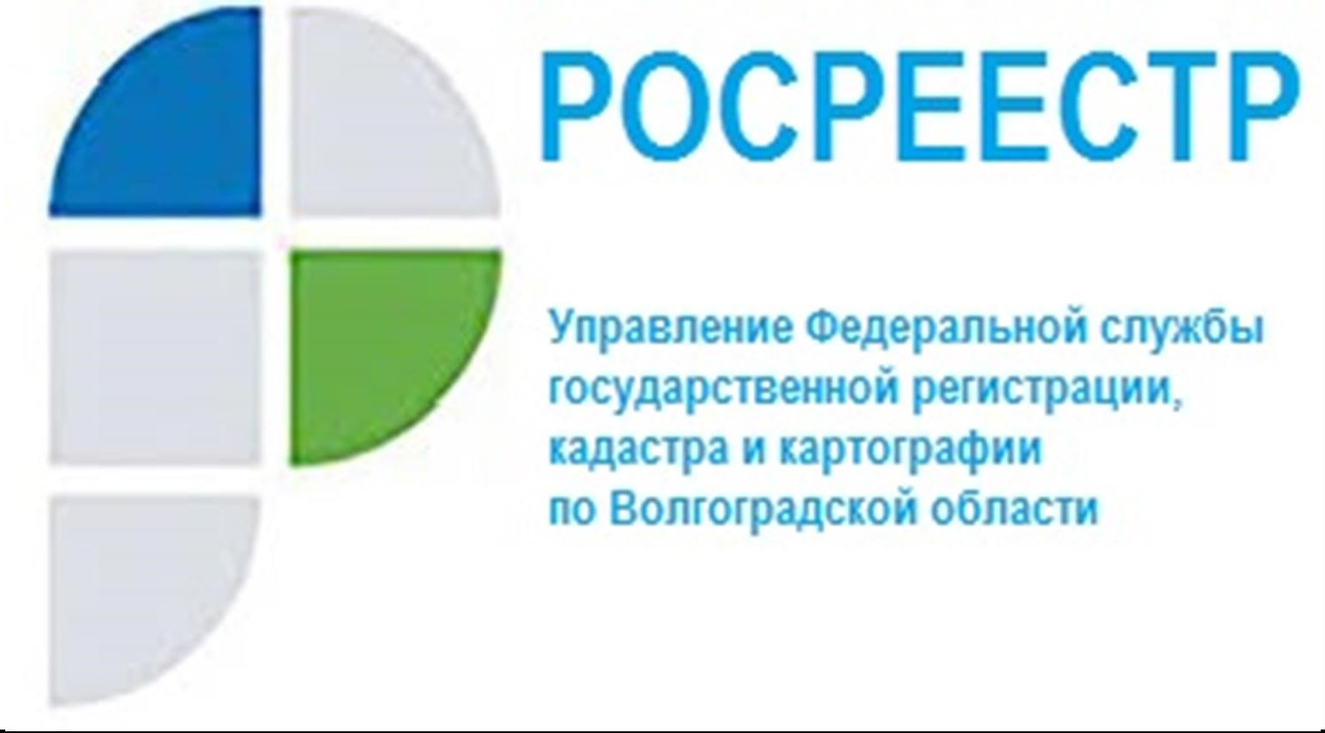

Какие обязанности возложены законодательством на землепользователей

Устанавливая принцип свободного владения, пользования и распоряжения принадлежащими гражданам и организациям земельными участками, одновременно Земельный кодекс Российской Федерации возложил на собственников земельных участков и иных землепользователей соблюдение ряда обязанностей:
- использовать земельные участки в соответствии с их целевым назначением способами, которые не должны наносить вред окружающей среде, в том числе земле как природному объекту;
- сохранять межевые, геодезические и другие специальные знаки, установленные на земельных участках в соответствии с законодательством;
- своевременно приступать к использованию земельных участков в случаях, если сроки освоения земельных участков предусмотрены договорами;
- не препятствовать организации - собственнику объекта системы газоснабжения, нефтепровода или нефтепродуктопровода либо уполномоченной ею организации в выполнении ими работ по обслуживанию и ремонту расположенных на земельных участках и (или) под поверхностью земельных участков объектов системы газоснабжения, нефтепроводов и нефтепродуктопроводов, аммиакопроводов, по предупреждению чрезвычайных ситуаций, по ликвидации последствий, возникших на них аварий, катастроф;
- выполнять иные требования, предусмотренные законодательством.
Управление Росреестра по Волгоградской области осуществляет надзор за соблюдением этих и иных требований земельного законодательства, несоблюдение установленных законодательством обязанностей является основанием для проведения контрольных (надзорных) мероприятий на земельных участках отметил начальник отдела государственного земельного надзора Управления Росреестра по Волгоградской области Вячеслав Грацкий.

С уважением,
Балановский Ян Олегович,
Пресс-секретарь Управления Росреестра по Волгоградской области
Mob: +7(937) 531-22-98
E-mail: pressa@voru.ru

